ЧАНДМАНЬ-ӨНДӨР СУМЫН ЭДИЙН ЗАСАГ НИЙГМИЙГ ХӨГЖҮҮЛЭХ ҮНДСЭН ЧИГЛЭЛИЙН БИЕЛЭЛТ

2017.12.08

№ | Урт болон дунд хугацааны хөтөлбөр, бодлогын баримт бичиг | Зорилт арга хэмжээ | Шалгуур үзүүлэлт | Шаардагдах хөрөнгийн хэмжээ /сая. төг/ |  |  | Хүрсэн түвшин, биелэлт | Үнэлгээ |  |  | Хариуцсан байгууллагын нэр | Тайлбар
 |  |  |  | Улсын төсөв | Сумын ОНХС | Концесс |  | Өөрсдийн үнэлгээ | Бодлогын хэлтсийн үнэлгээ | ХШҮДАХ-н үнэлгээ
1 | ДЭД БҮТЭЦ ХӨРӨНГӨ ОРУУЛАЛТЫН ЧИГЛЭЛЭЭР: | Аялал жуулчлалын “Мөнгөн цагариг” маршрутын дагуу Шавартын даваа-Хилэн-Булнай, чиглэлийн зам засварын ажлыг замын сангийн хөрөнгөөр шийдэх арга хэмжээ авна | Зураг төсвийн дагуу |  | АОНХС 40, БХС 40 |  | Сумын БХНСАХЗ-с 40 сая, аймгийн замын сангийн хөрөнгөөс 40 сая, нийт 80 сая төгрөгөөр санхүүжүүлэн “Хөвсгөл Азза” компаниар Шавартын даваа-Хилэн-Булнай чиглэлийн зам засвар, сумын төв доторх зам засварын ажлыг 1.3 км-ээр уртасган тавьж хүлээн авсан.  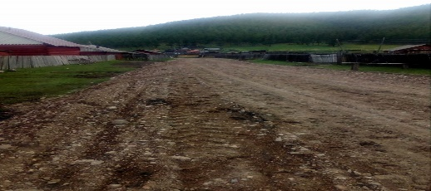  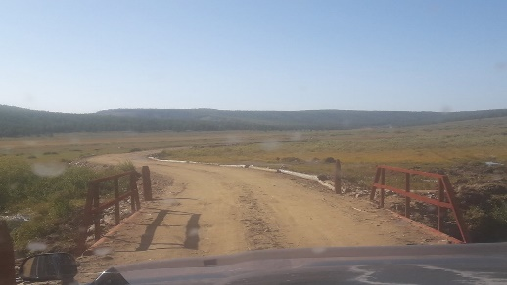 | 100 |  |  | ЗДТГ
2 |  | Орон нутгийн чанартай Хавчгийн хясааны замыг засварлах | Ажлын гүйцэтгэлээр | ХЭДС 2.4 сая |  |  | ХЭДС-ийн 2440,000 төгрөгийн хөрөнгөөр Хавчгийн хясааг засварлах ажлыг бүрэн хийж гүйцэтгүүлэн сумын комисс хүлээж авсан.  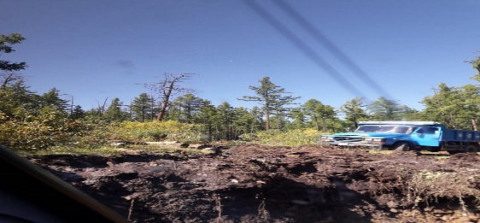  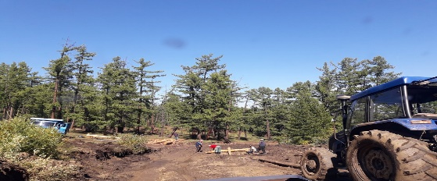 | 100 |  |  | V багийн засаг дарга, ХЭДС
3 |  | 100 хүүхдийн дотуур байрыг бүрэн ашиглалтанд оруулж, малчдын хүүхдэд амьдрах таатай орчинг бүрдүүлнэ | Ажлын гүйцэтгэл 100% хүрсэн байх | 1 тэрбум 40 сая |  |  | Шинэ дотуур байрыг 2017 оны 09 дүгээр сарын 04-нд нээлт хийж хүлээж авсан, уурын зуухны тогоонд финтлятор суурилуулж нүүрс түлэх горимд шилжүүлэн хэвийн ажиллуулж байгаа ба 19300 000төгрөгийн шинэ тавилга хэрэгсэл БСШУСЯ-наас хуваарилуулан авч ирсэн.  Үр дүн: Хүүхдийн амьдарч, сурч хөгжих орчин нөхцөл эрс сайжирсан.  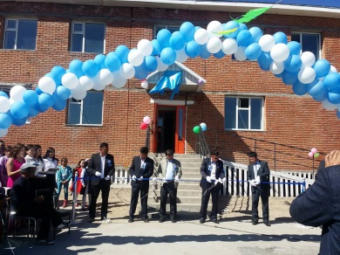 | 100 |  |  | ЗДТГ, ЕБС
4 |  | 320 хүүхдийн хичээлийн байрыг шинээр барих ажлыг шийдвэрүүлэн улсын төсвийн хөрөнгөөр барьж эхлүүлэх | Ажлын гүйцэтгэлээр |  |  | 3.9 тэрбум | 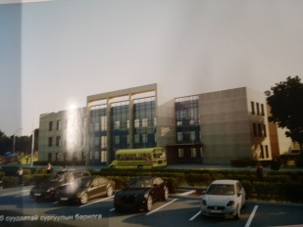  Барилгын жишиг зураг батлагдсан. Концессын гэрээгээр баригдахаар төсвийн тодотгол хэлэлцэхэд УИХ-аар батлагдсан. Ирэх онд барилгын ажил эхэлнэ. | 40 |  |  | ЗДТГ, ЕБС
5 |  | 3-р багийг эрчим хүчний нэгдсэн системд бүрэн холбож, хэрэглэгчдийн тоог нэмэгдүүлнэ | 3-р баг эрчим хүчний нэгдсэн системд бүрэн холбогдоно |  |  |  | Эрчим хүчний нэгдсэн системд бүрэн холбогдон, багийн төв дээр амьдардаг 7 өрхийг эрчим хүчээр бүрэн хангаж байна. Тойл, Нам, Улаан жалга, Хүүшийн гүвээний 17 айл өрхийг багийн төв дээр амьдрах, зуслан гаргах тал дээр ярилцаж, эрчим хүчний хэрэглээг нэмэгдүүлэх зорилт тавин ажиллаж байна. | 100 |  |  | ЗДТГ, III багийн ЗД, эрчим хүч
6 |  | Сумын төвийн зам засварын зураг төсвийг хийлгэнэ | Зураг төсөв хийгдсэн байна |  |  |  | Сумын төвийн зам засварын зураг төсөв хийгдэн зургийн дагуу энэ онд 1.3 км сайжруулсан замын ажил хийгдсэн. | 100 |  |  | ЗДТГ
7 |  | Сумын төвийн гэрэлтүүлгийн тоог нэмнэ | Ажлын гүйцэтгэл |  | 7.9 сая |  | Сумын ОНХС-хөрөнгө 7999100 төгрөгийн санхүүжилтээр “Саруул чанар” ХХК гүйцэтгэгчээр шалгаран 7 ширхэг иж бүрэн гэрүлтүүлэг, нэмэлтээр 3 гэрэлтүүлгийн толгой солих ажил бүрэн хийгдэж, сумын комисс хүлээж авсан.  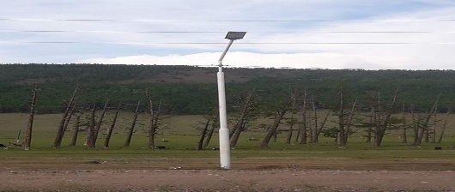  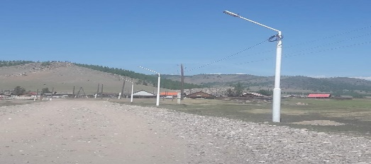 | 100 |  |  | ЗДТГ
8 |  | Сургууль цэцэрлэгийн дунд гүний худаг барих | Ажлын гүйцэтгэл |  | 19.5 сая |  | Сургууль цэцэрлэгийн дунд гүний худаг барих ажлын хөрөнгө оруулалтын асуудал бүрэн шийдэгдэж, гүйцэтгэгч компанийг аймгийн ОНӨА-с тендер зарлан шалгаруулсан. ХАА-г 10 сард зохион байгуулсан учир тендерт шалгарсан компани ирэх оны хавар худгийн ажлыг хийж гүйцэтгэхээр болсон. | 70 |  |  | ЗДТГ, ЕБС, СӨБ
9 | ХӨДӨӨ АЖ АХУЙ, БАЙГАЛЬ ОРЧИН, АЯЛАЛ ЖУУЛЧЛАЛЫН ЧИГЛЭЛЭЭР: | Булнайн даваанд хяналтын пост барьж, тохижуулна | Булнайд хяналтын пост баригдана |  | 3.5 сая |  | Булнайн рашаан Хуштын Нарийнд хяналтын пост барих ажлыг Я. Далайхүү ахлагчтай Бид чадна бүлэг хийж гүйцэтгэсэн. Булнайн рашаанд амархаар очиж буй амрагчид болон самар жимс байгалийн баялаг түүхээр явж буй иргэдэд хяналт тавих мөн эдгээр иргэдээс авах тавар нь орон нутгийн орлогод тодорхой хувь нэмэр болох юм.  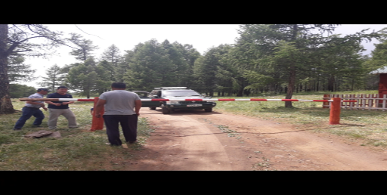 | 100 |  |  | ЗДТГ, БОТХБТ
10 |  | Малын халдварт өвчнөөс урьдчилан сэргийлэх арга хэмжээнд нийт мал сүргийн 30-35 хувийг хамруулна | Мал сүргийг урьдчилсан үзлэгт хамруулах гүйцэтгэлээр |  |  |  | ХХААГ-ын дарга, сумын Засаг дарга, МЭҮТ-тай байгуулсан гурвалсан гэрээний хүрэээнд 2017 онд халдварт өвчнөөр у/ сэргийлэх арга хэмжээнд 20,4 мянган мал хамруулах төлөвлөгөөний дагуу 6-нэр төрлийн 93052 литр/тун вакцин зарцуулж гүйцэтгэл 100%-тай . Паразит өвчнөөс урьдчилан сэргийлэх арга хэмжээнд 43,7 толгой малыг хамрагдуулж гүйцэтгэл 100% тай. “Монгол мал” хөтөлбөрийн хүрээнд 8943 төлийг бруцеллёз өвчнөөс сэргийлэх вөкцинд хамруулан гүйцэтгэл 100% тай нийт төлийн 40% хийсэн байна. | 100 |  |  | МЭҮТ
11 |  | Халдварт өвчний газар зүйн байршил, голомтыг тодорхойлж, мэдээллийн санд оруулж, шинээр орж ирж буй малын халдварт өвчнөөс урьдчилан сэргийлэх | Мэдээллийн сантай болж халдварт өвчнөөс урьдчилан сэргийлнэ |  |  |  | 2009 онаас хойш халдварт өвчний голомтын судалгааг дэлгэрүүлэн, бүртгэлжүүлж мэдээлийн санд оруулж байгаа энэ онд Халдварт өвчин 2 тохиолдоор илэрч халварлалтын голомтын 2 багийн 4 өрхийн нийт 12 хүн, 1658 малд ариутгал халдваргүйжүүлэлт хийж , 1658 малыг листериоз, цусан халдвартын өвчнөөс урьдчилан сэргийлэх вакцинд хамруулан тус тус 14 хоногийн хязгааралалтын дэглэм тогтооон сумын засаг даргын Захирамж гарган захирамжийн заалтуудыг хэрэгжүүлэн ажилласан. 2017 оны хагас жилийн байдлаар мэдээлийн санд халдварт Листериоз, цусан халдварт өвчнүүд шинээр бүртгэгдсэн байна. | 100 |  |  | МЭҮТ
12 |  | Төрөөс малчдын талаар баримтлах бодлогын хэрэгжилтийг ханган 2 дахь шатны төлөвлөгөөг боловсруулан хэрэгжилтийг ханган ажиллах | Төлөвлөгөөний хэрэгжилтээр |  |  |  | Төрөөс малчдын талаар баримтлах бодлого 2-р үе шатны ажлыг хэрэгжүүлэх ажлын төлөвлөгөөг боловсруулан сумын ИТХ-ын тэргүүлэгчдэд хэлцүүлэн батлуулж хэрэгжүүлэн ажиллаж байна. | 70 |  |  | МЭҮТ
13 |  | “Хоггүй Чандмань” аян хөдөлгөөн өрнүүлж, хогны менежмент, тохижилтын бүлгийг байгуулж Хөвсгөл нуур орчмын хог хаягдлыг бууруулах олон улсын төсөлтэй холбож тусгай журам гарган хэрэгжүүлнэ | Журмын хэрэгжилтээр |  |  |  | Хөвсгөл нуурын байгалийн цогцолборт газар , орчны бүсэд амьдардаг иргэдийн амьжиргааг дэмжих , тогтвортой аялал жуулчлалыг хөгжүүлэх төслийн хүрээнд хог хаягдлын менежментийг хэрэгжүүлэн ажиллаж байна. Хог цэвэрлэгээний бүлгийг байгуулан тогтвортой үйл ажиллагаа явуулах тал дээр анхааран ажиллаж байна. мөн сумын төвийн болон нийтийн эзэмшлийн талбайг цэвэрлэх, хяналт тавих төлөвлөгөө гарган, хогийн нэгдсэн цэгийн хогийг БХНСАХЗ-с санхүүжүүлэн ойн хог цэвэрлэгээний ажлыг зохион байгуулж, хогийн цэгийн манаачийн байр барьж, хяналт тавин ажиллаж байна.  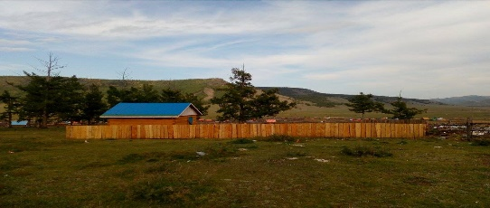 | 100 |  |  | ЗДТГ, БОТХБТ
14 |  | Нийтийн хог цэвэрлэгээний ажлыг зохион байгуулж хогны татвар хураамжтай болох журам механизмыг бий болгоно | Журмын хэрэгжилтээр |  | 8.5 сая |  | Аймгийн Засаг даргын 2016-2020 онд хэрэгжүүлэх “Хөгжлийн хөтөч” хөтөлбөрт тусгах тогтвортой аялал жуулчлалыг хөгжүүлэх зорилтын хүрээнд “ аялал жуулчлалын форум 2017 арга хэмжээг зохион байгуулахтай холбогдуулан Сумын засаг даргаар батлуулсан удирдамжын дагуу Сумын төв доторх нийтийн эдэлбэр газар , гудамж , зам талбайн хог болон сумын төвийн ойролцоох гол , горхи, уст цэгийн сав газрын хог цэвэрлэгээний ажил 2017 оны 04 сарын 04 нд зохион байгуулж ажиллаа.  Хог цэвэрлэгээний ажилд албан газар, аж ахуйн нэгж, үйлчилгээний газрууд, иргэдийг бүрэн хамруулж урьдчилан бэлтгэл ажлыг хангуулсан.  2017.04.04-нд ЗДТГ-т цэвэрлэгээнд оролцох хүмүүс, машин техникийг бүртгэн цэвэрлэх газрыг иргэд , сургуулийн анги бүрээр зааг ялгааг нь танилцуулснаар ажил эхлүүлэв. Нийт 15 чиглэлд ажиллах хүмүүсийг ЗДТГ-аас 2-3 хүн ХИЭС-аас тус тус хүн удирдан зохион байгууллаа Цэвэрлэгээг Булангийн зам модон доторх, Хөхөө, Сагадай, Бийрэн голын зах болон гол дунд байгаа хог хаягдлыг мөн Пүнзэт, Бүргийн хаяаны ар мод, Овоон жалгаас дээш бэл тал, Хөвөн давааны зам, ар мод, Дөтийн хаяаны бэл тал, ар модны доторх, Өндөрлөгийн даль түүний орчин, Өртөөний гүвээ түүний орчин Том , жижиг далжирын хошуу, Төв доторх нийтийн эзэмшлийн газруудыг цэвэрлэн хаягдалыг ачиж төвлөрсөн цэгт буулгасан.  Мөн хогийн төвлөрсөн цэгийн орчины хаягдлыг ачиж зөөвөрлөн сувагт хийж булсан бөгөөд хогийн цэгийн захын хаягдлыг хумин талбайн хэмжээг багасгасан.  Нийтийг хамарсан ажилд 5 албан байгууллага, 10 аж ахуйн нэгж, 200 иргэн 342 багш сурагчид оролцож 30 техник оролцож 330л бензин, 392л түлш зарцууллаа. Цэвэрлэгээний ажлын дүнг танилцуулж цаашид анхаарах ажлын талаар Сумын Засаг дарга нийт хүмүүст хандан үүрэг даалгавар өгч энэхүү ажлыг дуусгав.  Цаашид: 1. Хогийн цэгийг сахиултай болгох  2. Хог цэвэрлэгээний бүлгийг идэвхжүүлж урамшуулал олгож ажиллах талаар анхаарууллаа. .  Сумын ИТХ-аар сумын төвийн айл өрхөөс хогны татвар хураамж авч байхаар журам боловсруулан батлуулсан. | 100 |  |  | ЗДТГ, БОТХБТ
15 |  | Байгаль хамгаалах тасаг, албан тушаалтан, нутгийн иргэдийн байгаль орчноо хамгаалах , цэвэр байлгах сэтгэлгээ хандлагыг өөрчлөхөд чиглэсэн сургалт сурталчилгааг сайжруулан, хариуцлага, хяналтыг чангатгана | Үйл ажиллагааны хэрэгжилтээр |  |  |  | Ойн мэрэгжлийн байгууллага, ойн нөхөрлөлүүд, иргэдийн дунд төлөвлөгөөт сургалтыг 2017 оны 3-р сард, мөн 5,9-р саруудад багийн өдөрлөгөөр явж сургалт сурталчилгаа зохион байгуулан ажиллаа. Мөн хяналт шалгалтыг тогтмол хийж Аригийн эхний постон дээр жижүүрлэн ажилласан. Мөрөн сумаас мод бэлтгэх гэрээ байгуулан ажилладаг байгууллагуудын талбайд тогтмол хяналт тавин талбайг хүлээж авсан. | 100 |  |  | ЗДТГ, БОТХБТ
16 |  | 1-2 насны ойд арчилгааны ажил хийнэ  /8 га/ | Ойн арчилгааны үр дүнгээр |  |  |  | Байгаль орчин, ногоон хөгжлийн сайдын 2013 оны А-59 тоот тушаал, ОСХТөвийн захиралтай хийсэн 2017 оны 05 сарын 21-ны өдрийн гэрээг үндэслэн Ойн судалгаа хөгжлийн төв / цаашид захиалагч гэх/, нөгөө талаас Чандмань-Өндөр сумын “Хос -Эрдэнэ ХХК” ойн мэргэжлийн байгууллага /цаашид гүйцэтгэгч гэх/ бид 10 га талбайд насны 1,2 дугаар ангийн арчилгааны огтлолт хийхээр гэрээ байгуулсан. Арчилгааны гэрэлжүүлэх огтлолтыг 5 га-д, тохируулах огтлолтыг 5 га-д хийж гүйцэтгэсэн болно. Талбайг сонгон тусгаарлалт. “Хос-Эрдэнэ ХХК” мэргэжлийн байгууллага нь Чандмань-Өндөр сумын Ёлгос багт хамаарагдах “Булжих” гэдэг газар тохируулах огтлолт 5 га, гэрэлжүүлэх огтлолт 5 га талбайд ойн захаар шигүүрч ургасан ойд хийж гүйцэтгэсэн. | 100 |  |  | БОТХБТ
17 |  | Төмс хүнсний ногоо жимс жимсгэнэ тариалагчдад газар олгох, санхүүгийн дэмжлэг үзүүлэх замаар тариалалтын талбайг 15 га-д хүргэж, хүнсний хангамжийг нэмэгдүүлнэ | Тариалалтын газар, талбай нэмэгдэж, хүнсний ногооны хангамж сайжирна |  |  |  | Сумын хэмжээнд 58 өрх 15,5 га талбайд төмс хүнсний ногоо тариалж 44,5 тн төмс, 6,8 тн хүнсний ногоо хураан авав. ХЭД-сангийн санхүүжилт 2000000 төгрөгийн төмс, сонгины үр авч 25 иргэнд бүлгийн зохион байгуулалтанд оруулан тариалалт хийлгэж 4,5 тн төмс, 250 кг сонгино хураан авлаа. | 100 |  |  | МЭҮТ
18 |  | “Чандмань бренд” үзэсгэлэн худалдааг зохион байгуулна | Үзэсгэлэн худалдаа зохион байгуулагдана |  |  |  | “Чандмань-брэнд-2017 намрын үзэсгэлэн худалдааг 10-р сарын 03 нд зохион байгуулж 54 иргэн аж ахуйн нэгжийн төлөөлөл өөрсдийн үйлдвэрлэсэн бүтээгдэхүүнээр амжилттай оролцов.Шилдэг брэнд бүтээгдэхүүнээр 5-р багийн иргэн Д.Даваажаргалын арьс нэхийн бүтээгдэхүүн шалгарч цом өргөмжлөлөөр шагнагдав.Аймагт 7,10-р сард зохион байгуулагдсан үзэсгэлэн худалдаанд 19 иргэн амжилттай оролцож 4-р багийн иргэн Хоёр-Эрдэнийн зөгийн бал шилдэг бүтээгдэхүүнээр шалгарч цом өргөмжлөлөөр шагнагдав. | 100 |  |  | ЗДТГ, МЭҮТ
19 |  | Аялал жуулчлалын “Мөнгөн цагариг” маршрутыг түшиглэн аялал жуулчлалын дэд хөтөлбөр боловсруулна | Хөтөлбөр боловсруулагдана |  |  |  | Дотоодын аялал жуулчлалын дэд хөтөлбөрийг ИТХ-р батлуулсан. Дотоодын аялал жуулчлалын маршрутын дагуу Морин аялалыг ирэх онд зохион байгуулна. | 100 |  |  | ЗДТГ
20 | НИЙГМИЙН САЛБАРЫН ЧИГЛЭЛЭЭР: | Зорилтот бүлгийн өрхийн хөгжил хамгааллыг сайжруулах үндэсний хөтөлбөрийн хүрээнд “Өрхийн хөгжлийн төлөвлөгөө”-г хэрэгжүүлэхэд салбар бүрийн оролцоог нэмэгдүүлэн сонгогдсон 75 өрхийн 30-с доошгүй хувь нь өрхийн хөгжлийн түвшин ахисан байна | Үйл ажиллагааны хэрэгжилтээр |  |  |  | Өрхийн хөгжлийн төлөвлөгөөнд хөгжих 75 өрхийг АДЗ-ын хурлаар хэлэцүүлэн сонгож тэдгээр өрхөд халамжийн мэргэжилтэн, НЭМА, ахмадын хороотой хамтран хууль эрхзүй, болон орчиндоо цэвэр тухтай амьдрах, ардын уламжлат ахуйн сургалтуудыг хийсэн. Эдгээр өрхөөс 8 өрх хүнс тэжээлийн дэмжлэгт, 4 өрх бүлгийн зохион байгуулалттайгаар хүнсний ногоо тариалах хөтөлбөрт, 2 өрх малжуулах хөтөлбөрт, 3 өрх хөдөлмөр эрхлэлтийг дэмжих зээлд хамрагдаж байна. Хөгжлийн түвшин нь 22.6%-иар ахисан байна. Зорилтот 75 өрхийн хөгжилд үнэлгээг хийж хөгжлийн түвшинг тодорхойлон тухайн өрхийн хөгжлийн төлөвлөгөөг өрхийн гишүүдтэй нь хамтран хийж,хөдөлмөр эрхлэлтийн үйлчилгээнд 19 өрхийн 20 иргэн,халамжийн үйлчилгээнд 46 өрхийн 55 иргэнйг,эрүүл мэндийн үйлчилгээнд 68 өрхийн 296 иргэнийг тус тус хамрууллаа.Зорилтот өрхийн сургуулийн насны хүүхдийн сургуульд хамрагдалт оны эхэнд 95,9 хувь байсан бол салбар хоорондын хамтын ажиллагааны үр дүнд 100 хувь болсон байна.6 өрх зорилтот өрхөөс гарч 18 өрхийн хөгжлийн түвшин ахисан дүнтэй байна. Энэ нь зорилтот өрхийн 32 хувийг эзэлж байна. | 100 |  |  | ХХЭМ, СНА
21 |  | Аж ахуйн нэгж, байгууллага, иргэдийн дунд сайхан сэтгэлийн аяныг зохион байгуулж, амьдралын хүнд нөхцөлд байгаа иргэдэд дэмжлэг үзүүлнэ | Аяны хэрэгжилтээр |  |  |  | ЗДТГын ажиллагсдын дунд сайхан сэтгэлийн аян зохион байгуулж тэтгэвэрт гарсан 1 ахмадад дэмжлэг үзүүлэв.1-р багийн иргэдийн санаачлагаар2 залуу гэр бүлд байшингийн торх өрөх болон банзны туслалцаа үзүүлсэн бол 2-р багийн иргэдийн санаачлагаар 5 ахмадад 250,0 төгрөгийн үнэ бүхий түлшний мод буулгаж хөрөөдөж өгсөн,3-р багийн иргэдийн хандиваар хөгжлийн бэрхшээлтэй 1 иргэний байшинг дулаалж,шалыг хулдааслах,болон бусад эд зүйлсээр тохижуулж,зөөлөн эдлэл,цагаан хэрэглэлийн тусламж үзүүлж,уг иргэнд ахуйн соёлын үйлчилгээ үзүүлсэн байна.Мөн 2-р багийн 1 иргэнд эмчилгээнд явахад нь зориулж анги хамт олны зүгээс хандивын аян өрнүүлж 12 жилийн сурагчид болон багш нар, сумын авьяастнууд,оролцсон урлагийн тоглолт хийж 1050,0 мянган төгрөгийн хандивыг өргөсөн байна. | 100 |  |  | ЗДТГ, ХХЭМ
22 |  | Нийгмийн даатгалын хууль тогтоомжуудыг сурталчлах, малчид, хувиараа хөдөлмөр эрхлэгчдийг даатгалд хамруулах, даатгуулагчдын тоог 10-с доошгүй хувиар нэмэгдүүлнэ | 10%-иар нэмэгдсэн байна. |  |  |  | 2017 Нийгмийн даатгалын хууль, ЭМД-н шинэчилсэн хуулийг хөдөөгийн багуудад болон төвийн иргэдэд 9 удаа давхардсан тоогоор нийт 785 иргэнд сурталчилсан. Өмнөх оноос даатгуулагчийн тоо оны эцэст 14%-р нэмэгдсэн байна. | 100 |  |  | Нийгмийн даатгалын байцаагч
23 |  | Эрүүл мэндийн даатгалын тухай хуулийн хэрэгжилтийг зохион байгуулж, иргэдийг даатгалд хамруулах, эрүүл мэндийн тусламж үйлчилгээ бүрэн авах нөхцөл бололцоог бүрдүүлэн нийт иргэдийн 95%-г эрүүл мэндийн даатгалд хамруулна | Даатгалд хамрагдагчдын тоо хувь өссөн байна |  |  |  | Оны эхэнд Эрүүл мэндийн даатгалд хамрагдах иргэдийн судалгааг төрөл бүрээр нь гаргаж ЭМНД-н хэлтэст хүргүүлсэн.  Энэ онд судалгаанд хамрагдсан иргэдийн 92%-г ЭМД-д хамруулсан. | 70 |  |  | Нийгмийн даатгалын байцаагч
24 |  | Хүүхдийн чуулган зохион байгуулж “Хүүхдийн элч” сонгон ажиллана | Чуулган зохион байгуулагсан байна |  |  |  | 2017 оны 10-р сард Хүүхдийн чуулган зохион байгуулж, тулгамдаж буй 6 асуудлаа тодорхойлон шийдвэрлүүлэхээр шийдвэр гаргуулж, аймгийн хүүхдийн чуулганд 10а ангийн суралцагч Э.Мягмарсүрэн, 6б ангийн суралцагч Б.Энхсайхан нарыг төлөөлөгчөөр оролцуулахаар, “Хүүхдийн элч” –ээр С.Эрдэнэчимэгийг улируулан сонгосон.  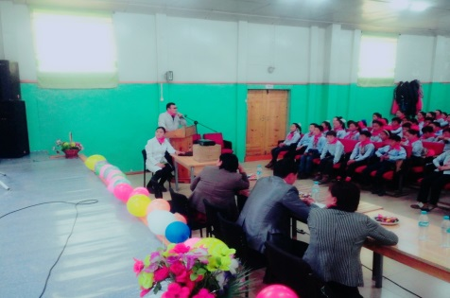  Үр дүн: Хүүхдийн хөгжил, төлөвшилд ач холбогдол өгөхүйц асуудлуудыг хөндөж, ажил хэрэг болгох, сар бүрийн хүүхдээ сонсох өдрийг тогтмолжуулахаар болёноороо ач холбогдол өндөртэй болж өнгөрсөн. | 100 |  |  | ЗДТГ, ЕБС
25 |  | Нас баралтанд тэргүүлэх чиглэлийн шалтгааныг судалж, түүнээс урьдчилан сэргийлэх талаар хэлэцүүлэг зохион байгуулах | Хэлэлцүүлэг, ажлын үр дүнгээр |  |  |  | 2017 онд нас баралтын тэргүүлэх шалтгаан сумын хэмжээнд халдварт бусын өвчний гаралтай хорт хавдарын нас баралт эзэлж байна. ХБӨ-ний талаар хэлэлцүүлэг зохион байгуулан эрт илрүүлэгийн үзлэгийг хүргэсэн байна. Мөн 2017 онд элэгний хорт хавдар нас баралтын тэргүүлэх шалгаан болж нийт хавдараар 5 хүн нас барсан байна. Элэгний эрт ирүүлэг үзлэг шинжилгээнд нийт 529 хүн хамруулан 60,5% хамрагдсан байна. Мөн артерийн даралт, чихрийн шижин өвчний эрт ирүүлэг 98% хамрагдаж артерийн даралт ихсэлттэй хүн 126 байна. Чирийн шижин өвчнөөр өвдсан иргэн энэ онд 1 илэрсэн. Хөх умайн хүзүүний эрт ирүүлэг 86% хамрагдсан байна. | 70 |  |  | ЭМТ
26 |  | Сум, багт хүрч үйлчлэх стратегийг үргэлжлүүлэн хэрэгжүүлэх | Стратегийн хэрэгжилтээр |  |  |  | 2017 онд хүрч үйлчлэх багийн үйл ажиллагааг үргэлжлүүлэн ажиллаж байна 2017 оны байдлаар хүрч үйлчлэх стратеги хөтөлбөрийн хүрээнд 5 багийн зорилтод бүлгийн нийт 21 өрхөд ОНБТ-ийн бэлдмэл, жирэмсэн эхчүүдэд амин дэм түгээлтийг 5 сард олгон түүнд хяналт тавьж ажилласан. Мөн Хүрч үйлчлэх стратеги нь улирал бүр хөдөө багуудаар хүрч үйлчлэн нийт 0-2 насны 102, хүүхдэд эрүүл мэндийн тусламж үзүүлсэн байна. Мөн отор нүүдлээр явж буй айл өрхүүдэд товлолын дархлаажуулалтыг тогтмол хийж 100% хамруулсан. Зорилтод бүлгийн 24 айл өрхөд гэр сургалт, 0-5 насны хүүхдийн ОНБТ тараах ажлыг зохион байгуулсан. | 70 |  |  | ЭМТ
27 |  | Нэг багийн эмчийг унаагаар хангана | Унаагаар хангагдана |  |  |  | Аймгийн ЭМГ-с сумын Эрүүл мэндийн төвд 1 мотоцикло олгосныг Улаан-Асга багт хүлээлгэн өгсөн. 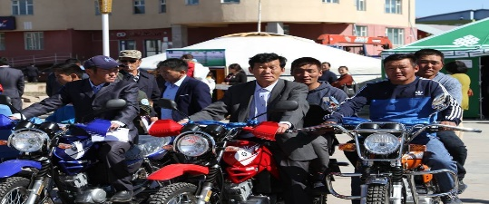 | 10 0 |  |  | ЗДТГ, ЭМТ
28 |  | 15-49 насны эмэгтэйчүүдийг урьдчилсан үзлэгт хамруулах арга хэмжээг зохион байгуулна | Үзлэгт хамруулах ажил зохион байгуулагдана |  |  |  | 15-49 насны эмэгтэйчүүдийг урьдчилан сэрийлэх үзлэг шинжилгээнд хамруулсан бөгөөд 2017 оны 11 сарын байдлаар нийт эмэгтэйчүүдийн 82,2% хамрагдсан байна. Мөн аймгийн нарийн мэргэжлийн эмч нар эрүүл мэндийн үзлэш зохион байгуулан 517 хүнийг дотор, эхо, эмэгтэйчүүд, шүдний үзлэгт хамруулсан байна. Сумын ИТХ-тай хамтран 10-р сард урьдчилан сэрийлэх үзлэг зохион байгуулсан байна. 80% | 70 |  |  | ЭМТ, ЭМЗөвлөл
29 |  | Нөхөн үржихүйн насны эмэгтэйчүүдэд “Эсэн мэнд амаржихуй” сургалтыг нэгдсэн удирдамж гарган зохион байгуулна | Сургалт зохион байгуулагдана |  |  |  | Зорилтод бүлгийн нөхөн үржихүйн насны эмэгтэйчүүдийг эсэн мэнд амаржих сургалтанд хамруулсан 06, 08, 10, саруудад сургалтанд 620 эмэгтэйг хамруулсан. Нийт нөхөн үржихүйн насны эмэгтэйчүүдийн хамруулсан байна. | 100 |  |  | ЭМТ, ЭМЗөвлөл
30 |  | Эрүүл мэндийг дэмжих чиглэлээр эрүүл гэр бүл, баг, байгууллага, сум болох хөдөлгөөн өрнүүлнэ | Эрүүл гэр бүл, баг, байгууллага, сум хөдөлгөөн өрнөж, үр дүнд хүрнэ |  |  |  | Сумын хэмжээнд хариуцлага, хамтын ажиллагааны жилийн хүрээнд 02 сард эрүүл гэр бүл болох зорилтуудыг эрүүл мэндийн салбар зөвлөл хэлэлцэж түүний дагуу төлөвлөгөөг гарган хэрэгжүүлэн ажилласан. Мөн сумын өрхүүдээс судалгаа авч 3 дадал аян өрнүүлэн 2 гэр бүлийг шалгаруулан аймгийн эрүүл мэндийн газарт шалгаруулах болзол уралдаанд явуулсан. | 70 |  |  | ЗДТГ, ЭМТ
31 |  | Залуучуудын чуулган зохион байгуулна | Чуулган зохион байгуулагдана |  |  |  | Залуучуудын холбоо зохион байгуулаагүй, үйл ажиллагаа явуулаагүй | 0 |  |  | ЗДТГ, Залуучуудын холбоо
32 |  | “Шагайн наадгай” 2017 ардын уламжлалт тоглоом наадгай зохион байгуулах | Үндэсний тоглоом наадгай зохион байгуулагдана |  |  |  | 2017 оны 02 дугаар сарын 15-нд бага ангийн ЗАН зохион байгуулж, ИТХ, ХААН болон Төрийн банк, ШТС, Эрчим хүч ХХК, Монгол шуудан ТӨХК, 5 баг, төсөвт албан байгууллага зэрэг 19 багийн 80 оролцож оролцогчдын дунд наадам амжилттай болж өндөрлөсөн.  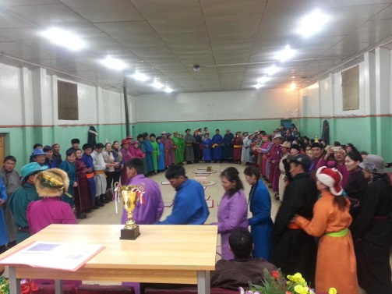  Үр дүн: Өмнөх жилүүдээс хамрах хүрээ өргөжиж, оролцогчдын тоо нэмэгдсэн, зан үйл, тоглоом олон хүн, айл өрхөд түгэн дэлгэрч байгаагаар ач холбогдолтой болсон. | 100 |  |  | ЕБС
33 |  | 5 настай хүүхдийг СӨБ-д бүрэн хамруулах | СӨБ-д хамрагдалт нэмэгдэнэ |  |  |  | 5 настай 53 хүүхэд байгаагийн 33 нь үндсэн сургалтаар, 20 хүүхдийг ээлжийн бүлэг /цэцэрлэг дээр/, мөн Зуны сургалтанд дахин хамруулж 5 настай хүүхдийн хамрагдалт 100 хувь байна. | 100 |  |  | СӨБ
34 |  | Хүүхэд харах үйлчилгээг чанаржуулж, иргэд, хувийн хэвшлийг дэмжинэ | Хүүхэд харах үйлчилгээ тогтмолжино |  |  |  | Нархан хүүхэд харах үйлчилгээ тогтмол үйлчилгээ явуулж байна. Нийт 15 хүүхэд хамрагдаж, СНА сард 1 удаа ХХҮ-д зөвлөгөө өгч эцэг эхчүүдэд “ХХҮ ба шаардлага стандарт, хүүхдийн түлэгдэл ба эцэг эхийн шаардлага ба эцэг эхийн хариуцлага” сэдвээр сургалт хийн хяналт тавин ажиллаж байна. Нархан хүүхэд харах үйлчилгээний үйл ажиллагаа тогтмол, сайн явагдаж байна. 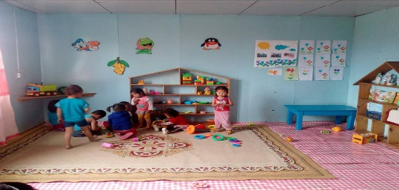 | 100 |  |  | ЗДТГ
35 |  | Бага ангийн сурагчид “Ариг урианхайн өв соёлоос суралцан хөгжихүй” төсөлд хамрагдан, бэсрэг уртын дуу, цуур хөгжмийг тоглодог уламжлалтай болгох ба “Урианхайн зан үйл” –ийн танхимтай болно | Урианхайн зан үйлийн танхимтай болно |  |  |  | Ариг урианхайн өв соёлоос суралцан хөгжихүй” төслийн хүрээнд бага ангийн 285 хүүхдийг хамруулан, “Өргөмжит хонгор” бэсрэг уртын дуу, “Хээтэй мөнгөн бөгж” дуут биелгээ, “Цуур” хөнжим, “Үүчүүр тоглоомыг бүх хүүхдэд зааж сургасан.  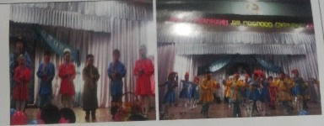  Сумын нийт иргэдэд майланчлал хийсэн. Цуур хөгжмийг 5-р ангийн 15 хүүхдэд зааж, Цуур хөгжмийн Үндэсний хэмжээний 3000 хүүхэд “цуур хөгжим сурах хөтөлбөрт” 15 хүүхэд багтан орсон. Урианхайн зан үйлийн танхим болгон тохижуулах өрөөг сулласан (хуучин байрын багшийн өрөө), нийт 3616000 төгрөгийн хэрэглэгдэхүүн бий болгосон /модон болон цаасан үйчүүр, урианхайн үндэсний иж бүрэн хувцас, цуур хөгжим/ ба зан үйлээсээ суралцах болон цуур хөгжим, үндэсний бүжиг дууг сургах 936 000 төгрөгийн сургалт зохион байгуулсан.  Үр дүн: Ажлыг эхлүүлсэн, хэрэглэгдэхүүн болон зан үйлийн мэдлэг ийг хүүхдүүдэд эзэмшүүлсэн. Цаашид уг байрны дотоод засал чимэглэл, засвар хийх 2,8 сая төгрөгийн хөрөнгө шаардлагатай байна. | 100 |  |  | ЕБС
36 |  | Хүүхэд хөгжлийн төвийн чанар хүртээмжийг нэмэгдүүлнэ | Хүүхэд хөгжлийн төвийн үйл ажиллагаа сайжирна |  |  |  | Хүүхэд хөгжлийн төвийг хичээлийн байранд шилжүүлэн байршуулж, байнгын нээлттэй байлгаж үйл ажиллагааг нь тогтмолжуулсан. Нийт 6000 000 төгрөгийн тоног төхөөрөмж хэрэглэгдэхүүнийг тогтмол ашиглаж байна.  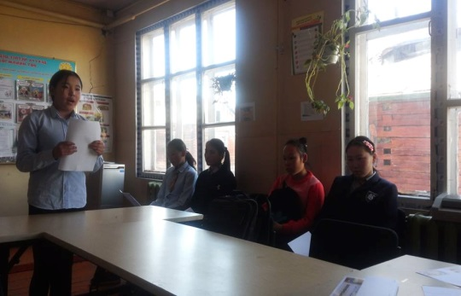  Үр дүн: Хүүхдүүдэд тулгамдаж буй асуудлыг тодорхойлж, зохих түвшинд шийдвэрлэж байгаа бөгөөд сурагчдын өөрийгөө илэрхийлэх чадвар сайжирсан. | 70 |  |  | ЕБС
37 |  | Авьяас хөтөлбөрийг хэрэгжүүлэн шатар, даам, бөх, теннисний чиглэлээр болон бусад чиглэлээр хүүхдийн авьяасыг нээн хөгжүүлэх | Авьяас хөтөлбөрийн үр дүн сайжирна |  |  |  | 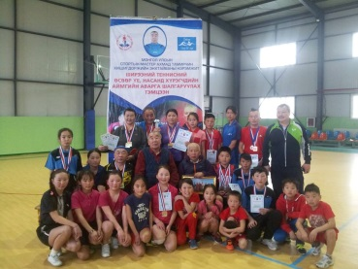  Ширээний теннисний төрлөөр аймгийн Аварга болж, улсад 12 суралцагчийг оролцуулсан, Самбо бөхийн төрлөөр аймгт 4-р байранд, Жудо бөхийн төрлөөр багаар 8-р байранд шалгарсан. Даамны төрлөөр 12 суралцагч оролцож багаараа Аймгийн дэд аварга болсон. Мөн 2а ангийн сурагч Н.Анхбаатар “Дэлхийн холбоодын цом-2017” тэмцээнд амжилттай оролцож 9-р байр эзэлсэн ба улсын 100 буудалт даамын спортын 1-р зэргийн болзол хангасан.  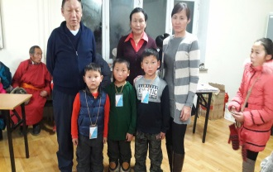  Мини волейболоор аймгийн аварга шалгаруулах тэмцээнд 12 сурагчийг оролцууллаа. Цаашид амжилт үзүүлэх боломжтой нь ажиглагдаж, туршлага хуримтлууллаа. Спортын 6 төрлийг сонгон хүүхэд хөгжүүлж байгаа бөгөөд шагай, хөнгөн атлетикаар аймгийн аварга шалгаруулах тэмцээнд хүүхдүүдийг бэлтгэж байна.  Үр дүн: Цаашид хүүхдүүд өндөр амжилт гаргах бэлтгэл, туршлагатай болсон ба олон чиглэлээр хөгжүүлэх сургалт дугуйланд хамрагдаж байна. | 100 |  |  | ЕБС
38 |  | СӨБ-н зуны цэцэрлэгд хамрагдаж буй малчдын хүүхдийн тоог нэмэгдүүлэх | Хамрагдалтын хувиар |  |  |  | Зуны цэцэрлэгт хамрагдах хүүхдийн тоог батлагдсан төсөвт багтаан өмнөх жилээс 7 хүүхдээр нэмэгдүүлсэн. | 100 |  |  | СӨБ
39 |  | Иргэний танхимын үйл ажиллагааг тогтмолжуулна | Иргэдийн нийгэм дэх оролцоо сайжирна |  |  |  | Иргэний танхимын үйл ажиллагаа тогтмолжиж байгаа, нийт 10 удаагийн сургалтыг зохион байгуулан ажиллаж байна.  Хүүхдийн индэрийг бий болгон 4 дэх өдөр бүр ЭМТ, ЕБС, ЗДТГ-ын нийгмийн ажилтнууд ажилладаг болсон.  Иргэний эрх зүйн танхим иргэдэд нээлттэй үйлчилж хууль эрх зүйн мэдээ мэдээлэл зөвлөгөөг 193 иргэнд өгч үйлчилгээ үзүүлсэн.  Хууль тогтоомжийн бүртгэл, лавламжийн санд байгаа эрх зүйн актыг тухай бүр баяжуулан 2017 онд нийт 625 эрх зүйн актаар баяжуулан гар сангаас 227 иргэнд, цахим сангаас 367 иргэнд нийт 594 иргэнд лавлагаа олгон ажиллаж байна | 70 |  |  | ЗДТГ
40 |  | Баг байгууллагуудын ажлыг дүгнэх журам боловсруулан Засаг даргын зөвлөлийн хурлаар батлуулж мөрдөх | Журмын хэрэгжилтээр |  |  |  | Багуудын ажлыг дүгнэх журмыг СЗД-н захирамжаар боловсруулан батлуулж мөрдөн ажиллаж байна. | 100 |  |  | ЗДТГ
41 |  | Багийн засаг дарга болон баг хариуцсан албад, багийн эмч, байгаль хамгаалагч,малын эмч нарын үүрэг хариуцлагыг сайжруулж батламж гэрээний үр дүнгээр тооцож ажиллана | Батламж гэрээний үр дүнгээр |  |  |  | Багийн засаг дарга нартай батламж гэрээ байгуулан ажиллаж, байгаль хамгаалагч нартай гурвалсан гэрээ байгуулан хагас бүтэн жилээр дүгнэн үр дүнг тооцон ажиллаж байна.. | 100 |  |  | ЗДТГ
42 |  | Сумын ЗДТГ, ИТХ-н ажлын уялдааг сайжруулж, хамтарч сум орон нутгаа хөгжүүлэхэд анхаарах | Хамтын үйл ажиллагаа сайжирна |  |  |  | Хамтын ажиллагааг бодлогын түвшинд хамтран ажиллаж сайжруулж байна. Авлигын эсрэг сургалт, Эрх зүйн хөтөч хөтөлбөр өдөрлөг, сум орон нутгаас гарч буй бүх үйл ажиллагаа бүрд нягт уялдаатай хамтран ажиллаж байна. | 100 |  |  | ЗДТГ, ИТХ
43 | ЗАСАГЛАЛЫН БОДЛОГО, ТӨСӨВ САНХҮҮ, ЭДИЙН ЗАСГИЙН ЧИГЛЭЛЭЭР | Төсөвт байгуулгуудын удирдлага, ЗДТГ-н албад, мэргэжилтнүүдийн ажлын байрны тодорхойлолт, бүтээгдэхүүн нийлүүлэх гэрээний хэрэгжилт, санаачилга, шинэлэг ажил, үр бүтээл, сахилга бат, өгсөн үүргийн хэрэгжилт зэргийг тооцон ажилдаг шинэ журам мөрдүүлнэ | Журмын хэрэгжилтээр |  |  |  | Төсөвт байгууллагын дарга эрхлэгч нар СЗД-тай үр дүнгийн гэрээ байгуулан ажиллаж, хагас бүтэн жилээр дүгнэн, ЗДТГ-н мэргэжилтнүүдийн ажлын байрны тодорхойолтыг шинэчлэн, ажил үүргийн давхардлыг арилган албан хаагч бүрийн хувийн хэргийн бүрдлийн ТАЗ-н тогтоолын дагуу шнэчлэн бүрдүүлсэн. Сумын дотоодын хяналтын баг ажиллаж, хангалттай үнэлгээ өгсөн. | 100 |  |  | ЗДТГ
44 |  | Мэргэжлийн, чадварлаг, бүтээлч, хариуцлагатай албадаар ЗДТГ-г бэхжүүлэхэд анхаарч, энэ шаардлагад тэнцэхгүй мэргэжилтний ажлын байранд сонгон шалгаруулалт зарлах, хариуцлага тооцох, нөгөө талаас үр дүнгээр нь урамшил, нэмэгдэл, шагнал олгох гарааны тэгш нөхцөлийг хангаж ажиллана | Ажлын хариуцлага, үйл ажиллагаа сайжирна |  |  |  | Ажлын орон тоо үүсссэн үед төрийн албаны тухай хуулийн 17-р зүйлд заагдсаны дагуу ажлын байрны захиалгыг аймгийн салбар зөвлөлд хүргүүлэн, ТА-ы мэргэжлийн шалгалтанд тэнцсэн иргэдээр нөхөн томилж байна.  Ажлын хариуцлага алдсан ЗДТГ-н 5 албан хаагчдад сахилгын хариуцлага тооцон, ажилдаа хариуцлагатай хандан амжилт гаргасан 2 албан хаагчид зэргийн нэмэгдэл олгосон. | 100 |  |  | ЗДТГ
45 |  | Цахим үйлчилгээг бүх шатанд хэрэгжүүлэх арга хэмжээг шат дараалалтай шийдвэрлэж, төрийн үйлчилгээг хөнгөн шуурхай, хүнд сурталгүй болгоно | Төрийн үйлчилгээ хөнгөн шуурхай, хүнд сурталгүй болно |  |  |  | Төсөвт байгууллагуудад цахим үйлчилгээг нэвтрүүлэхэд анхааран ажиллаж байна.  Төсөвт байгууллагууд өөрийн веб сайттай болон ажиллаж байна. Төрийн үйлчилгээг иргэдэд түргэн шуурхай хүргэх, төрийн албан хаагчдын хүнд суртлыг арилгах талаар байгууллагыг дарга эрхлэгч нарт зөвлөмж хүргэн ажиллаж байна. | 100 |  |  | Төрийн байгууллагууд
46 |  | Сар бүр удирдах ажилтны зөвлөгөөнийг хийж, улирал тутам багийн иргэдэд мэдээлэл хүргэж, ил тод нээлттэй ажиллах зарчмыг баримтална | Төрийн байгууллагуудын уялдаа холбоо сайжирч, иргэд цаг үеийн мэдээллийг шуурхай авна |  |  |  | Сар бүрийн 20-д сумын удирдах ажилтны зөвлөгөөг хийж, өмнөх сарын ажлаа дүгнэн, дараа сарын хэрэгжүүлэх ажлыг тодорхойлон, төлөвлөж ажиллаж байна. улирал тутам Засаг даргын баталсан удирдамжийн дагуу ажлын хэсэг хөдөөгийн багуудаар ажиллан холбогдох хууль тогтоомж, сум орон нутагт хийгдэж буй ажлын талаар мэдээлэл өгөн иргэдтэй хамтран ажиллаж байна. | 100 |  |  | ЗДТГ, ИТХ
47 |  | Иргэдийн өргөдөл гомдлыг шуурхай шийдвэрлэх, иргэдийн оролцоо санал хүсэлтийг ажилдаа тусгаж хэрэгжүүлэх нөхцөлийг бүрдүүлнэ | Иргэдийн санал хүсэлийг ажил хэрэгтээ тусгана |  |  |  | Энэ оны 12 сарын 1-ний байдлаар ЗДТГ-т нийт 330 өргөдөл ирснээс шийдвэрлэсэн 330 буюу 100% байна. Сумын Засаг дарга,ЗДТГ-ын даргад хандаж гаргасан 16, халамжийн албанд 156, нийгмийн даатгалын албанд 44, улсын бүртгэлд 76, газрын албанд 36 өргөдөл байна. Хүүхдийн цэцэрлэгт 18 өргөдөл ирсэн байна.Эрүүл мэндийн төвд 18 өргөдөл ирснээс ажилд орохыг хүссэн 13, чөлөө авахыг хүссэн 5 Ерөнхий боловсролын сургуульд 75 өргөдөл ирсэн байна.  2. Нийт 443 өргөдөл ирж хугацаанд нь шийдвэрлэж хариу өгсөн байна. | 100 |  |  | Төрийн байгууллагууд
48 |  | Архидан согтуурах, гэмт хэргээс урьдчилан сэргийлэх, таслан зогсоох, илрүүлэх ажиллагаанд цагдаагийн байгууллагатай нягт хамтран дэмжиж ажиллана | Архидан согтууралт, гэмт хэргийн гаралт буурна |  |  |  | Гэмт хэргээс урьдчилан сэргийлэх ажлын 15 заалт бүхий төлөвлөгөөг сумыг Засаг даргаар батлуулан хэрэгжүүлж ажиллаа. СГХУСАЗЗ-с архины эсрэг сарын аян зохион байгуулж, цагдаагийн хэсэг болон баг, байгууллагын дарга нартай хамтран ажиллаж байна. жилийн эцсийн тайланг аймгийн ЗДТГ-н ХЭЗХ-д хүргүүлсэн. Хэрэгжилт 93 хувьтай. “Архигүй амгалан амьдрал” төлөвлөгөөт арга хэмжээг сумын цагдаагийн хэсэгт зохион байгуулж хэрэгжилтийг ХЭХ-д хүргүүлсэн. | 70 |  |  | СГХУСЗ, цагдаагийн хэсэг
49 |  | Ажил үүргээ гүйцэтгэж явахдаа болон албан байгууллагад архидсан аливаа илэрлийг таслан зогсооно | Ажлын хариуцлага, төрийн албан хаагчийн ёс зүй сайжирна |  |  |  | СЗД-н архидан согтуурахтай тэмцэх 2017 оны А -31 тоот захирамж мөрдөн ажиллаж байна.Мөн ажил үүргээ хэрэгжүүлэх явцдаа архидан согтуурсан 3 БЗД, 2 албан хаагчид хариуцлага тооцон ажиллаа. | 100 |  |  | Төрийн байгууллагууд
50 |  | ЗДТГ-н техник, тоног төхөөрөмжийг сайжруулах, ажиллах нөхцөлийг хангахад анхаарна | Ажиллах орчин нөхцөл сайжирна |  |  |  | Сумын Газрын даамал, БОХУБ, Бичиг хэргийн эрхлэгчийг-ийг зөөврийн болон суурин компьютрээр хангасан. Мөн манаачийн байрыг засч тохижуулж, ажлын байрны нөхцөлийг сайжруулллаа. ЗДТГ-н байрны дотор монтажийг бүрэн шинэчилсэн. | 100 |  |  | ЗДТГ
51 |  | Сумын хєгжлийн сангийн зээлийн бодлогыг сайжруулах, нягтлан бодох бүртгэлийг сайжруулах | СХС-ийн зээлийн бодлого сайжирна |  |  |  | Сум хөгжүүлэх сангийн үйл ажиллагааг МУЗГ-н 2016 оны 153 тогтоолын дагуу зохион байгуулж, хугацаа хэтэрсэн зээлийн эргэн төлөлтийг барагдуулах, зээлдэгч нарын хувийн хэргийг бүрдүүлэх зэрэг ажлыг зохион байгуулж, 2017 онд 9 иргэнд 58 сая төгрөгийн зээл олгон биелэлтийг холбогдох журмын дагуу хяналт тавин ажиллаж байна. зээлийн хугацаа хоцролттой байгаа иргэнд 1-2 удаа мэдэгдэл өгч эргэн төлөлтийн хугацаа дууссан боловч зээлээ төлж барагдуулаагүй байгаа 6 иргэнийг шүүхэд шилжүүлэв. | 70 |  |  | СХС-н зөвлөл
52 |  | Татварын эх үүсвэр болон ажлын байр нэмэгдүүлэх боломжтой салбаруудыг хєрєнгє оруулалт, зээлийн бодлогоор дэмжих, татвар тєлєгч иргэн, иргэн аж ахуй нэгжийн тоог нэмэгдүүлнэ. | Татвар төлөгчийн тоо нэмэгдэнэ |  |  |  | Татварын эх үүсвэрийг нэмэгдүүлж иргэн аж ахуй нэгжээс хогны хураамж авах тухай ИТХ-с тогтоол шийдвэр гаргуулсан. Мєн ЗДТГ ын үндсэн хєрєнгє ашиглах эзэмших гэрээнүүдийг шинэчилж түрээсийн орлого нэмэгдүүлсэн. Мөн үл хөдлөх хөрөнгийн тооллого явагдаж иргэн 4, ААН-н 4 нийт 8 үл хөдлөх эд хөрөнгийн татварт хамруулсан. 2 ААН шинээр үүссэн. | 70 |  |  | Санхүү алба, татварын байцаагч
53 |  | Хєтєлбєр, үр дүнд суурилсан тєсвийн тєлєвлєлтийг хэрэгжүүлж, тєлєвлєлтийн программыг суманд бүрэн нэвтрүүлнэ. | Хєтєлбєр, үр дүнд суурилсан тєсвийн тєлєвлєлтийг хэрэгжүүлжтєлєвлєлтийн программ суманд бүрэн нэвтэрнэ |  |  |  | Бүх төсөвт байгууллагууд хөтөлбөр үр дүнд суурилсан төсвийн төлөвлөлтийг боловсруулж 2018 оны төсвийн төлөвлөлтийг төлөвлөлтийн програмд шивж баталгаажуулан сангийн яаманд нэгтгүүлсэн  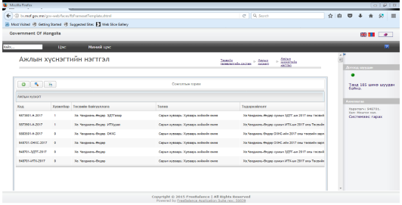 | 100 |  |  | Санхүү алба, төсөвт байгуулаагууд
54 |  | Бүх шатанд тєсвийг үр ашигтай хэмнэлттэй байх бодлогыг хэрэгжүүлж, тєсвийн хэтрэлтгүй ажиллана. | Тєсвийг үр ашигтай хэмнэлттэй байх бодлогыг хэрэгжинэ |  |  |  | 2017 оны эхний хагас жилд төсвийн өр авлагагүй ажиллаж байна. Жилийн эцсийн хүлээгдэж буй гүйцэтгэлээр өргүй гарах боломжтой. | 100 |  |  | Төсөв захирагчид, санхүү алба
55 |  | Статистикийн мэдээ, мэдээллийг бодитой гаргаж хэрэглэгчдэд тараах сурталчлах статистикийн боловсролыг дээшлүүлнэ | Статисткийн боловсрол дээшилнэ |  |  |  | Сар бүр төлөвлөгөөт мэдээллийг гаргаж аймгийн хэлтэст нэгтгүүлсэн. Мэдээ хоцроосон болон тасалсан удаа байхгүй. Байгууллагын дарга удирдлагуудыг мэдээллээр хангаж ажилладаг | 100 |  |  | Санхүү алба
56 |  | Сумын өрсөлдөх чадварын судалгааг гаргаж, эдийн засаг санхүүгийн үзүүлэлт, чадавхийг нэмэгдүүлэх зорилт явуулна | Сумын өрсөлдөх чадварын судалгаа гарна |  |  |  | Сумын нийгэм эдийн засгийн суурь үзүүлэлтүүдийн судалгааг боловсруулж нэгтгэсэн. | 70 |  |  | ЗДТГ
57 |  | “Бэлчээрийн менежмент” төслийг орон нутагт үр дүнтэй хэрэгжүүлэхэд анхаарна | Бэлчээр ашиглалтын менежмент сайжирна |  |  |  | “Бэлчээрийн менежмент” төслийг орон нутагт үр дүнтэй хэрэгжүүлэхэд Хөвсгөл нуурын байгалийн цогцолборт газрын орчмын иргэдийн амьжиргааг дэмжих, тогтвортой аялал жуулчлал хөгжүүлэх нэгдсэн төслийн хүрээнд бэлчээр менежментийн төлөвлөгөө боловсруулан ажиллаж байна. Далай ээж, Өргөн нуурмагт гэх мэт малчдын бүлгүүдийн бэлчээр менежментийн төлөвлөгөөг боловсруулахад арга зүйн зөвлөгөө өгөн, малчдын бүлгийн гишүүдээс сургалтанд хамруулан ажиллаж байна. Сумын газар зохион байгуулалтын төлөвлөгөөнд уг саналыг тусгуулан ажиллаж байна. Мөн сумын газрын даамал 16 цэгээс бэлчээрийн фотомониторингийн үнэлгээ хийж, аймгийн Газрын харилцаа барилга хот байгуулалтын газарт хүргүүлсэн байна. | 100 |  |  | ЗДТГ
58 | СОЁЛ, УРЛАГ, СПОРТ, ЗАЛУУЧУУДЫН ХӨГЖЛИЙН ЧИГЛЭЛЭЭР | Мөнгөн өвөл, Алтан намар, Хүрэл хавар урлагийн наадмыг тогтмолжуулж, Засаг дарга, Соёлын төв, төрийн байгууллагууд, хувийн хэвшлийн ивээл дор явуулдаг болно | Урлагийн наадмын үйл ажиллагаа тогтмолжино |  |  |  | 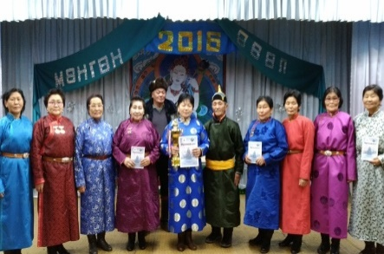  “Мөнгөн өвөл” урлагийн наадмын баг байгууллагуудын хооронд зохион байгуулж нийт 5 багийн 56 авьяастан оролцож ахмадын “Залуу ч явсан сайхан ч явсан залуус” баг тэргүүн байр эзлэв  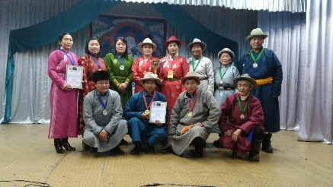  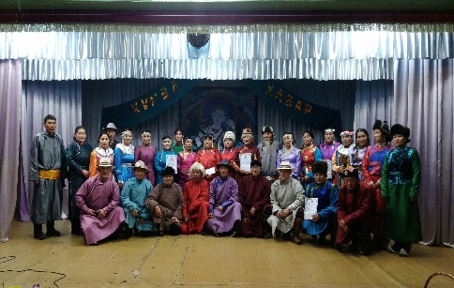Шагайн наадгай тэмцээнд нийт 19 багийн 79 тамирчин оролцож эхний 3 байранд шалгарсан тамирчид. Соёлын төвийн “Хүрэл шагай” баг 3 жил дараалан түрүүлж Цомын эзэн болов.  Хүрэл хавар урлагийн наадамд нийт 7 багийн 30 ардын авьчастан оролцож СӨБ-ын баг хамт олон тэргүүн байр эзлэв.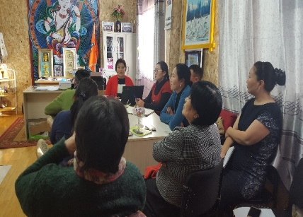  Соёл хүмүүжлийн ажлын нээлтийг албан байгууллагын дарга, эрхлэгч, багийн дарга нартай хамтран төлөвлөгөө гаргаж иргэдэд “Мартагдашгүй намар” сэдэвт хамтарсан хөтөлбөрт үдэшлэгийг зохион байгуулав.  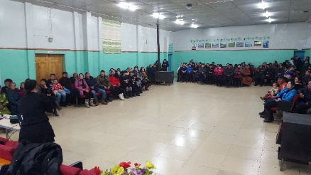  Иргэдэд байгууллагын дарга эрхлэгч албадууд мэдээлэл хийв. Нийт 200 гаруй хүн оролцов. | 100 |  |  | Соёлын төв
59 |  | Соёлын биет өвүүдийг иргэдийн хамгаалалт, урамшууллаар хослон хамгаална | Соёлын биет өвүүдийг хамгаална |  |  |  | 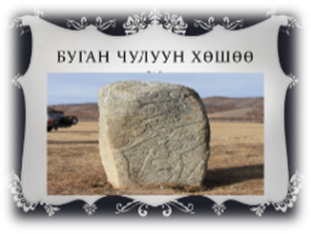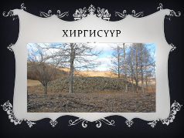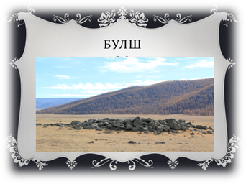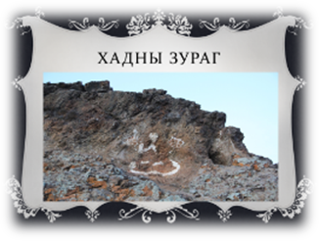  Соёлын биет өвүүдийг багийн иргэдтэй гурвалсан гэрээ байгуулан засаг даргаар батлуулан аймгийн мэргэжлийн хяналтын байцаагчаар хянуулан хамгаалалтанд авлаа. | 100 |  |  | Соёлын төв
60 |  | Соёл урлагаар тэргүүлэх хэмжээний сум болох зорилтоо хадгалж, Авьяас хөтөлбөрийг дэмжин соёлын үйлчилгээг улам чанаржуулна | Авьяас хөтөлбөрийг дэмжин соёлын үйлчилгээ чанаржина |  |  |  | 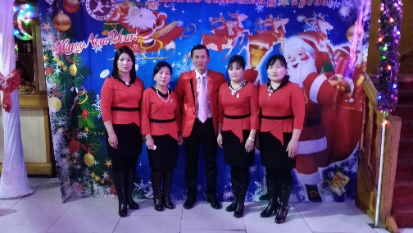Аймагтаа соёл урлагаараа тэргүүлэх хэмжээний сум болон аймагтаа үйл ажиллагаагаараа тэргүүлэн ажиллаж байна.  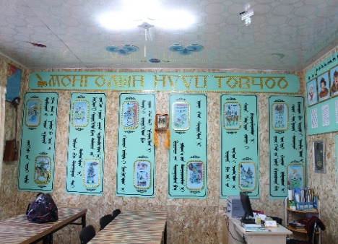  Байгууллагын дотор гадна үзэмжийг сайжруулан ажилчдынхаа ажиллах таатай орчныг бүрдүүлэн номын сангийн уншлагын танхим, фондын өрөө, хөгжмийн багшийн өрөө, эрхлэгчийн өрөө, орон нутаг судлах танхим ,  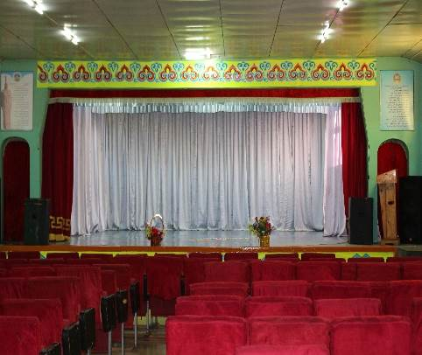  үзэгчдийн танхим, үүдний өрөө зэргийг өөрсдийн дотоод нөөц бололцоогоо ашиглан засварлан тохижууллаа.  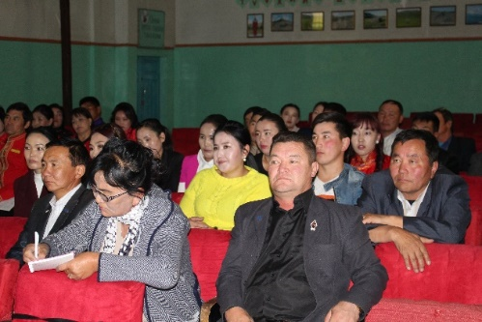  Аймгийн бүх сумдын соёлын төвүүдийг сумандаа урин соёлын ажилтны өдрийг зохион байгуулж хамтын ажиллагааны хүрээнд харилцан туршлага солилцож нийт 70 гаруй соёлын ажилтан хамрагдав. | 100 |  |  | ЗДТГ, соёлын төв
61 |  | “Эх хэл-бичиг” хөтөлбөрийг орон нутагт хэрэгжүүлэх, төрийн албан хаагчдын бичих чадвар, монгол бичгийн мэдлэгийг сайжруулах ажлыг зохион байгуулж, үр дүнг тооцох | Төрийн албан хаагчдын бичих чадвар, монгол бичгийн мэдлэгийг сайжруулах |  |  |  | Багш ажиллагсдын хууль эрх зүйн мэдлэгийг дээшлүүлэх сургалт зохион байгуулсны дараагаар авдаг, боловсрол судлал, эрх зүйн шалгалтын материалуудад зөв бичих дүрэм болон монгол бичгийн шалгалтын цөөн тооны тест оруулж сар тутам шалгалт авах байдлаар мэдлэгийн түвшинг дээшлүүлж байна.  МХУЗ-ын секцийн багш нар Эх хэлний өдрөөр нийт 600 гаруй /төрийн албан хаагчид, иргэд эцэг эх, сурагчдыг хамруулсан/ хүний хамарсан “Эх хэл-бичгийн” олимпиадыг Ахмад багш “Н.Чимэдийн нэрэмжит” болгон 50 100” ХХК-тай хамтран амжилттай зохион байгуулсан.  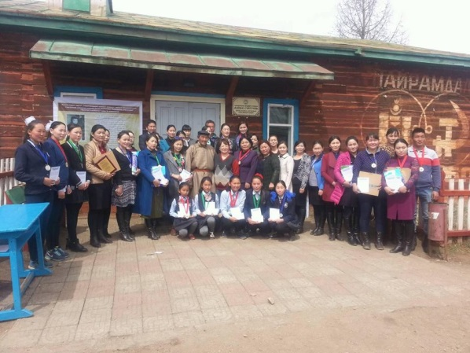  Үр дүн: Олон хүнийг хамруулж, эх хэл-бичгийн мэдлэг чадварын түвшинг үнэлж, цаашид мэдлэг чадвараа дээшлүүлэх шаардлагатай юм байна гэсэн сэдэл, тэмүүлэл бий болгосон, мэдлэгийн түвшин нь ахисан. | 100 |  |  | Төрийн байгууллагын дарга, эрхлэгч нар
62 |  | Угийн бичиг хөтлөлтийг 60 хувьд хүргэнэ | Угийн бичиг хөтлөлт нэмэгдэнэ |  |  |  | 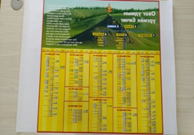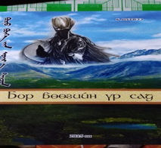  Манай сумын нийт өрхийн 30% нь угийн бичгээ хөтлөж хэвшсэн ба ургийн ном, эвхмэл цаасан дээр хөтөлсөн байна | 70 |  |  | ЗДТГ, соёлын төв
63 |  | Нутгийн дууны клип хийж нийтийн хүртээл болгоно | Нутгийн дууны клиптэй болно |  |  |  | Нутгийн зохиолчдын дууны уралдааныг жил бүр зохион байгуулж олны хүртээл болгож байна. Зураг авалтын ажил хийгдэж байна. | 40 |  |  | ЗДТГ, соёлын төв
64 |  | “Чандмань-Өндөрийн бахархал” медаль, хүндэт өргөмжлөл бий болгоно | Сумын бахархал медаль, өргөмжлөл бий болно |  |  |  | “Чандмань-Өндөрийн бахархал” медаль, хүндэт өргөмжлөлийн загварыг гарган ИТХТ-ийн хурлаар батлуулан бэлэн болсон. | 100 |  |  | ЗДТГ
65 |  | Сур, шагай, бөх, морь гэх мэт үндэсний спортын хөгжилд онцгойлон анхаарч, тэдгээрийн холбоодыг дэмжин ажиллана | Үндэсний спорт хөгжинө |  |  |  | Үндэсний тэргүүлэх чиглэлийн спортыг хөгжүүлэх чиглэлээр сур, бөх, шагай, морь болон бусад спортын холбоодыг байгуулан, үйл ажиллагаа тогтмолжуулан ажиллаж байна. Холбоодын үйл ажиллагааг дэмжин ААШ болон бусад уралдаан тэмцээнүүдэд 5 удаа оролцуулсан байна. | 100 |  |  | ЗДТГ, холбоод
66 |  | Биеийн тамирын арга зүйч ажиллуулж, спорт заалны үйл ажиллагааг тогтмолжуулж, нэгдсэн төлөвлөгөөнд оруулан өөрийн орлогыг нэмэгдүүлж, залуучуудын чөлөөт цагийг үр ашигтай өнгөрүүлэхэд анхаарна | Спорт заалны үйл ажиллагаа тогтмолжино |  |  |  | 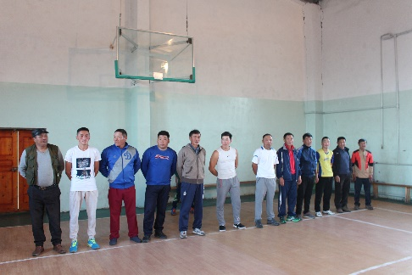  Сумын засаг даргын захирамжаар томилогдсон спортын арга зүйч ажиллуулж байна. Өөрийн орлогыг нэмэгдүүлэн заалны үйл ажиллагааг тогтмолжуулан спорт зааланд баг байгууллага, иргэд, хүүхэд залуучууд хуваарийн дагуу чөлөөт цагаа өнгөрүүлж, төрөл бүрийн тэмцээнийг насны онцлогт тохируулан зохион байгуулж байна. | 100 |  |  | ЗДТГ, Соёлын төв, спортын зөвлөл
67 |  | Залуучуудын хөгжлийн клуб байгуулж, оролцоог нэмэгдүүлнэ | Залуучуудын оролцоо нэмэгдэнэ |  |  |  | ЕБС, СӨБ гэх зэрэг төсөвт байгууллагууд дээр залуу багш нарын клуб үйл ажиллагаа явуулж байна. | 40 |  |  | ЗДТГ, Залуучуудын холбоо
68 |  | Залуу гэр бүлийг дэмжих бодлого хэрэгжүүлнэ | Залуу гэр бүл дэмжих бодлого хэрэгжинэ |  |  |  | БХС-н хөрөнгөөр СЗД-н үйл ажиллагааны мөрийн хөтөлбөрд тусгагдсан заалтын дагуу ойн мэргэжлийн байгууллагуудтай хамтарч, гудамж хөтөлбөрийг хэрэгжүүлэн, газар болон хөрөнгийн асуудлыг шийдвэрлэж, залуу гэр бүлийг дэмжих үйл ажиллагаа хэрэгжиж байна. Мөн “Мал маллагааны арга солилцох” үндэсний зөвлөгөөнд 3-р багийн залуу Ц.Мөнх-Эрдэнийн гэр бүл, “Залуу гэр бүлийн аймгийн 2-р зөвлөгөөн”-д 5 малчин залуу гэр бүл хамрагдсан.  Залуучуудын хөдөлмөр эрхлэлт, гарааны бизнесийг дэмжих хөтөлбөрд Ц.Түмэн-Аз хамрагдаж 3 сая төгрөгийн санхүүгийн дэмжлэг авсан. Мөн малжуулах төсөлд 2-р багийн залуу гэр бүл Б.Энхтүвшин, Д.Төрмөнх нарын гэр бүлийг хамруулж 9 сая төгрөгийн санхүүгийн дэмжлэг үзүүлсэн байна. | 100 |  |  | ЗДТГ
69 |  | “Тэнгэр язгуур” дуулалт уран сайхны киног ашиглан нутаг орноо сурталчлах, залуу үеэ хүмүүжүүлэхэд холбогдох талуудтай хамтарч ажиллана | “Тэнгэр язгуур” дуулалт уран сайхны киног ашиглан нутаг орноо сурталчилна |  |  |  | Алунгоо хатан ээжийн сургааль, “Тэнгэр язгуур” дуулалт уран сайхны киног аймгийн ХДТ-тай хамтран бүтээж, 1-р сард сум орон нутгийн хэмжээнд нээлт хийн иргэд олон нийтийн хүртээл болгож, залуу хойч үеээ хүмүүжүүлэхэд анхааран ажилласан. | 100 |  |  | ЗДТГ

ХЯНАСАН: ЗАСАГ ДАРГА Х.ЭНХТҮВШИН

БИЕЛЭЛТ ГАРГАСАН: ЗАСАГ ДАРГЫН ОРЛОГЧ М.АДЬЯА

